PSZCZÓŁKI
PIOSENKI I HYMN POLSKI!
Jeszcze Polska nie zginęła,
Kiedy my żyjemy.
Co nam obca przemoc wzięła,
Szablą odbierzemy.
Marsz, marsz Dąbrowski,
Z ziemi włoskiej do Polski.
Za twoim przewodem
Złączym się z narodem.
Przejdziem Wisłę, przejdziem Wartę,
Będziem Polakami.
Dał nam przykład Bonaparte,
Jak zwyciężać mamy.
Marsz, marsz Dąbrowski...
Jak Czarniecki do Poznania
Po szwedzkim zaborze,
Dla ojczyzny ratowania
Wrócim się przez morze.
Marsz, marsz Dąbrowski..
Link do hymnu: https://www.youtube.com/watch?v=MyLFTSUWRy8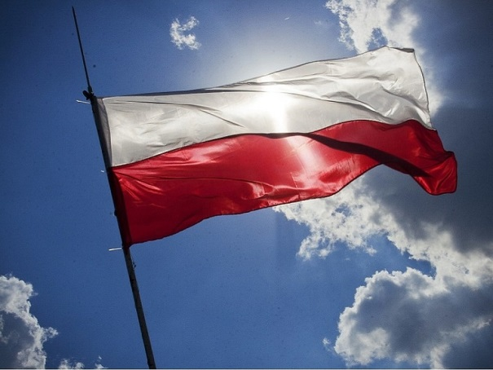

PIOSENKI!

Zdrowia smaki
Centrum Uśmiechu

Zdrowia smaki dla chłopaka
Zdrowia smaki dla dziewczyny
Jedz owoce i warzywa
Dumny bądź z wesołej miny
Dobry nastrój cię polubi
Będzie z tobą przez cały dzień
Jeśli rano na śniadaniu
Witaminy zjawią się
Jedz owoce mleko pij
Biegnij w kolorowe dni
Jedz owoce mleko pij
Biegnij w kolorowe dni
Jedz owoce mleko pij
Biegnij w kolorowe dni
Jedz owoce mleko pij
Biegnij w kolorowe dni
Zdrowia smaki dla dziewczyny
Zdrowia smaki dla chłopaka
Nie odkrywam Ameryki
Prawda jest po prostu taka
Mleko uśmiech i owoce
To recepta jest na zdrowie
Żeby mówić nie chorobie i pogodnym być
Jedz owoce mleko pij
Biegnij w kolorowe dni
Jedz owoce mleko pij
Biegnij w kolorowe dni
Jedz owoce mleko pij
Biegnij w kolorowe dni
Jedz owoce mleko pij
Biegnij w kolorowe dni
Niech kolorowy trwa czas
Owoce warzywa na zdrowie
Codziennie na dobry start
Mleka szklanka zdrowia smaki zdrowe smaki
Bo kolorowe są dni gdy
Spełniać marzenia swe możesz
Więc biegnij zaprasza cię świat
Symfonią barw
Jedz owoce mleko pij
Biegnij w kolorowe dni
Jedz owoce mleko pij
Biegnij w kolorowe dni
Jedz owoce mleko pij
Biegnij w kolorowe dni
Jedz owoce mleko pij
Biegnij w kolorowe dni
Link do piosenki: https://www.youtube.com/watch?v=IJz95lzBqy8
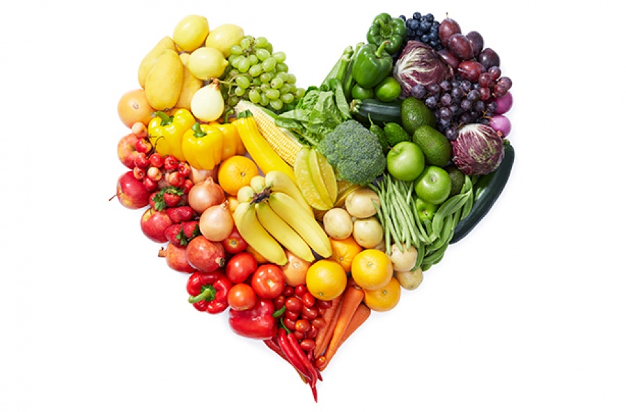

A Mikołaj Pędzi

Już na płatkach śniegu przyfrunęły święta
Teraz wszystkie dzieci marzą tylko prezentach
Sanie Mikołaja dzwonią dzwoneczkami
Święty Mikołaju bądź już wreszcie tutaj z nami
A Mikołaj pędzi a Mikołaj gna
Od domu do domu ciężką pracę ma
Jego piękną brodę pokrył srebrny lód
Gdyby tak biedaczek już odpocząć mógł
Święty Mikołaju my ci pomożemy
I wszystkie prezenty szybko dzieciom rozniesiemy
Potem pod choinką siądziesz razem z nami
Też swój prezent znajdziesz w pięknym koszu z paczuszkami
A Mikołaj pędzi a Mikołaj gna
Od domu do domu ciężką pracę ma
Jego piękną brodę pokrył srebrny lód
Gdyby tak biedaczek już odpocząć mógł

Link do piosenki: https://www.youtube.com/watch?v=fHJJ1_wetTg

WIERSZYKI!
Wiersz ,, Witaminowe abecadło"
Oczy, gardło, włosy, kości
zdrowsze są, gdy A w nich gości.
A w marchewce, pomidorze,
w maśle, mleku też być może.
B - bądź bystry, zwinny, żwawy
do nauki i zabawy!
W drożdżach, ziarnach i orzeszkach,
w serach, jajkach B też mieszka.
Naturalne witaminy
lubią chłopcy i dziewczyny.
Bo najlepsze witaminy
to owoce i jarzyny.
C - to coś na przeziębienie
i na lepsze ran gojenie.
C: porzeczka i cytryna,
świeży owoc i jarzyna!
Zęby, kości lepiej rosną,
kiedy D dostaną wiosną.
Zjesz ją z rybą, jajkiem, mlekiem.
Na krzywicę D jest lekiem.
Naturalne witaminy
lubią chłopcy i dziewczyny.
Mleko, mięso, jajka, sery,
w słońcu marsze i spacery.
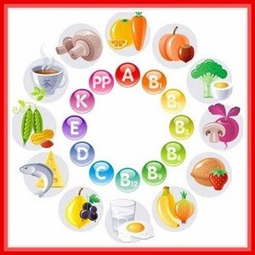

„Święty Mikołaj”
Idzie, idzie Święty
z długą siwą brodą,
a dwaj aniołowie
za ręce go wiodą.
Niosą w wielkich koszach:
słodziutkie pierniki,
ciastka i cukierki,
lalki, żołnierzyki.
Każdemu nad głową
złota gwiazdka świeci, idą i szukają
samych grzecznych dzieci!

